Приложение 1
Морфология РНК – компонентов ядра.
Неядрышковые продукты транскрипции:
- перихроматиновые фибриллы,
- перихроматиновые гранулы,
- интерхроматиновые гранулы
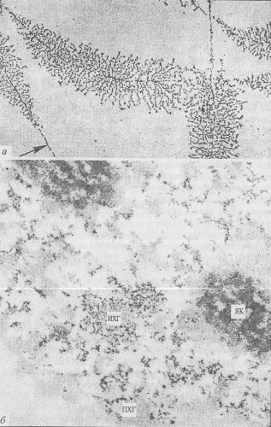
Микрофотографии РНП-компонентов ядра, полученные с помощью электронного микроскопа
а — транскрипционные единицы диссоциированных ядрышек (по: Miller, Beathy, 1969);
б — РНК-содержащие структуры в ядре печени крысы, окраска по Бернхарду (фото В.Ю. Полякова).
ПХГ — перихроматиноные гранулы;
ИХГ — интерхроматиновые гранулы;
ЯК — ядрышки
Перихроматиновые фибриллы обнаруживаются по периферии участков конденсированного хроматина (околомембранного или любого другого). Они имеют толщину около 3-5 нм, часто образуют рыхлую неправильную сеть. Оказалось, что этот компонент ядра сильно изменяется при стимуляции синтеза РНК.
Другой тип РНК-содержащих структур интерфазного ядра - перихроматиновые гранулы. Они имеют диаметр около 45 нм и окружены светлым ореолом. Эти гранулы встречаются только на периферии конденсированного хроматина, в диффузном хроматине их нет. Считается, что между этими гранулами и перихроматированными фибриллами существует структурная связь. При больших увеличениях внутри гранул можно видеть тонкие извитые фибриллы 3-5 нм толщиной.
Интерхроматиновые гранулы - третий тип РНК-содержащих структур. Они имеют размер 20-25 нм и группируются всегда в форме скоплений между участками хроматина. Эти гранулы не стандартны по величине и переплетены тонкими фибриллами.
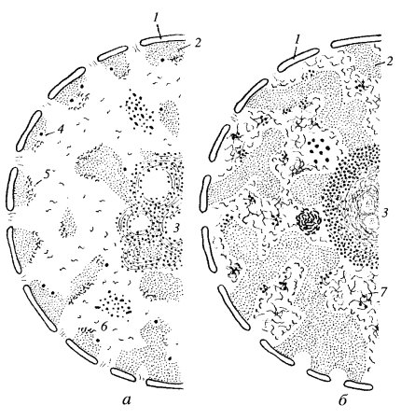
Схема расположения РНП-продуктов в интерфазном ядре клетки животных (а) и в растениях с хромонемной организацией ядер (б)
1 — ядерная оболочка;
2 — хроматин; 3 — ядрышко;
4 — перихроматиновые гранулы;
5 — перихроматиновые фибриллы;
6 — интерхроматиновые гранулы;
7— гранулярно-фибриллярная сеть РНП
Источник: Ю.С. Ченцов. Ведение в клеточную биологию. Общая цитология.

